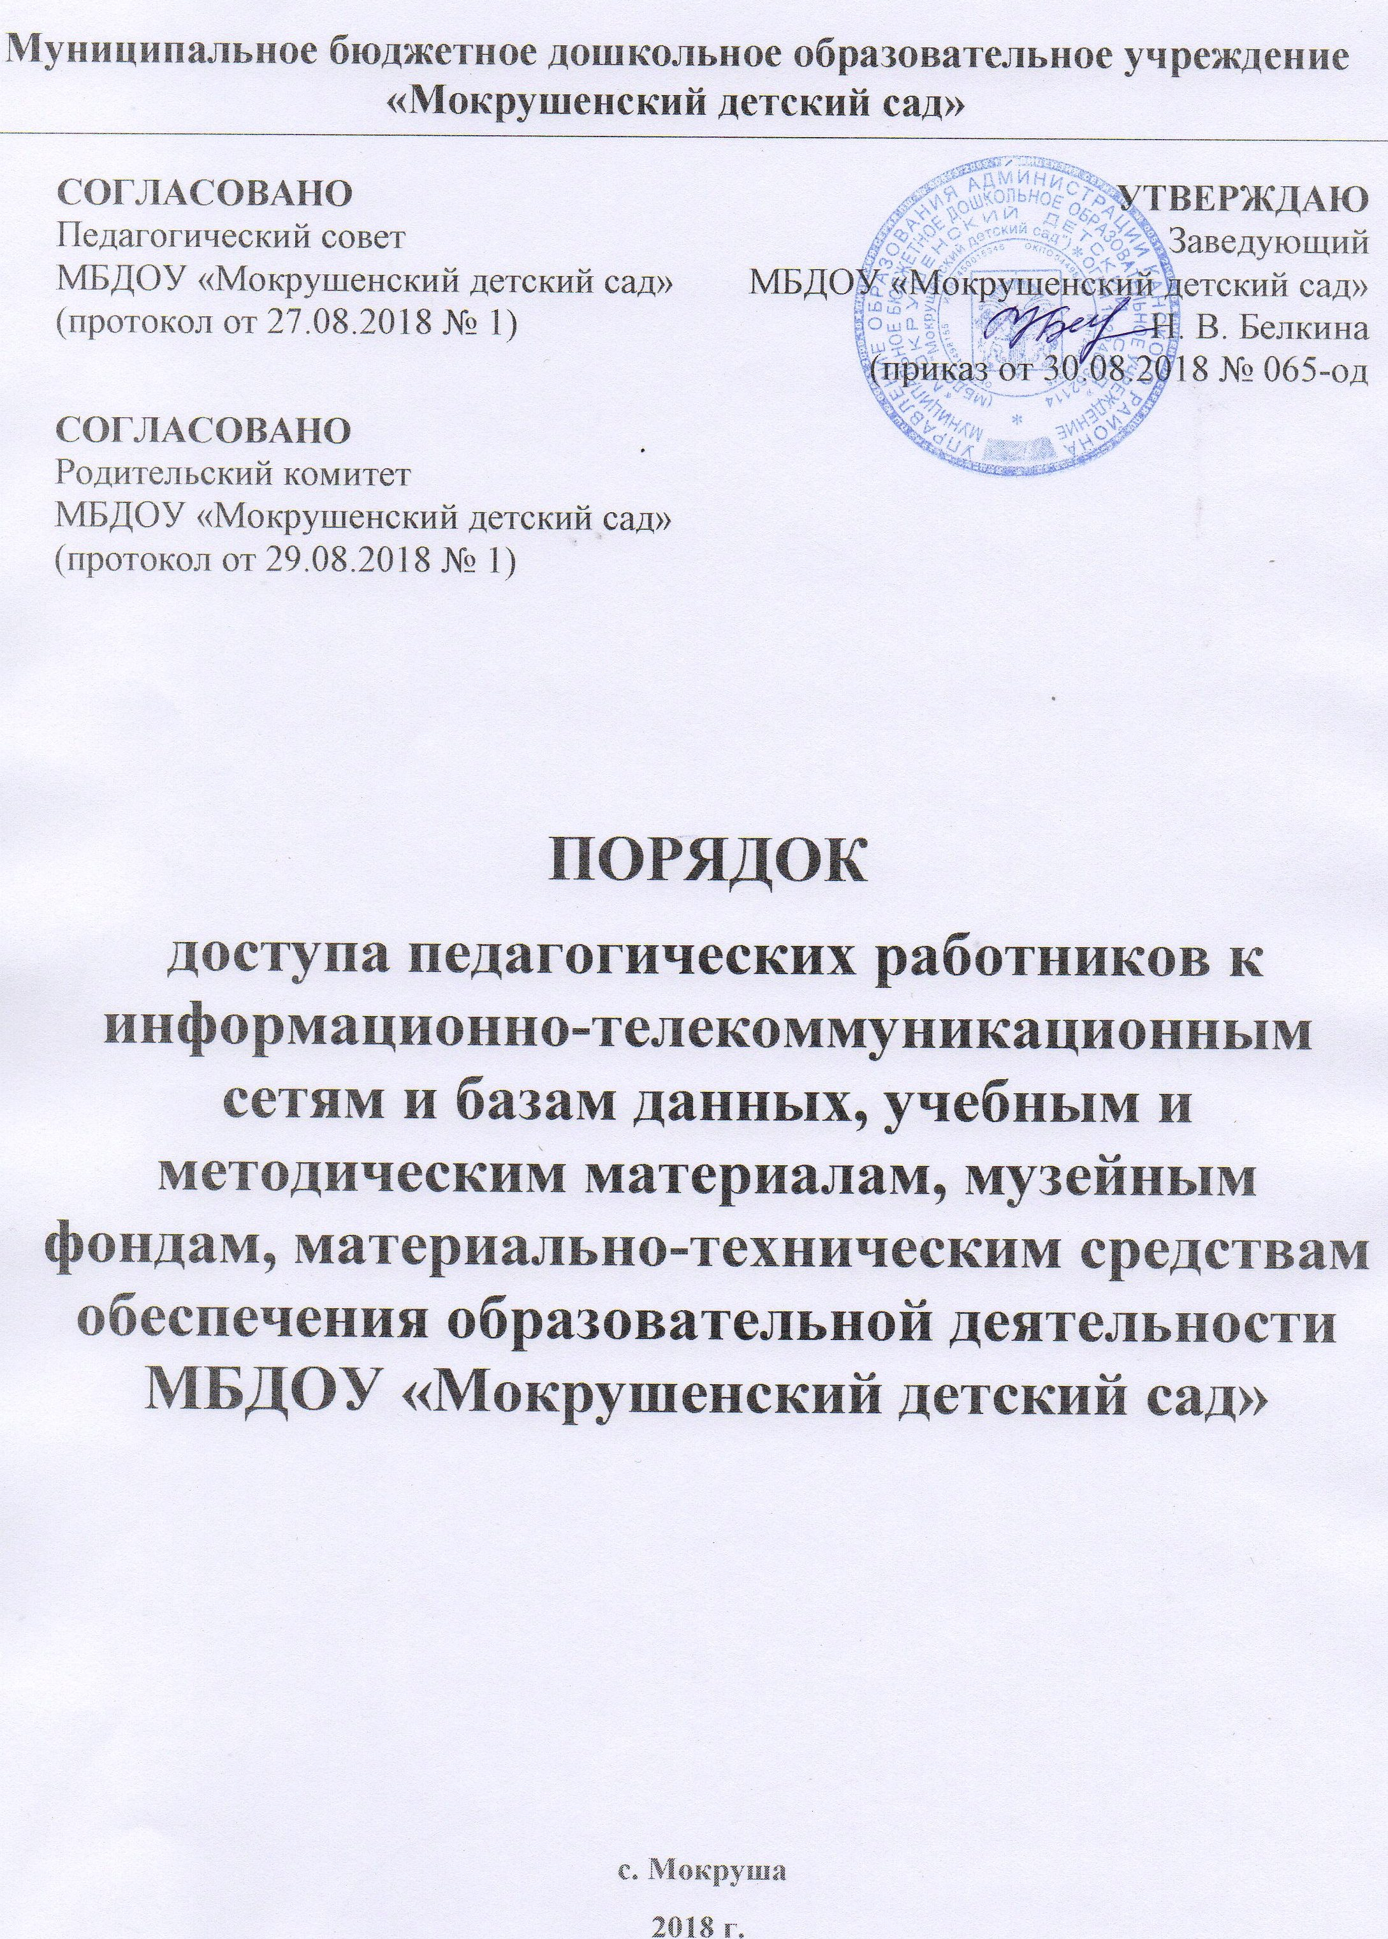

|  |
| --- |
| **Муниципальное бюджетное дошкольное образовательное учреждение «Мокрушенский детский сад»** |
|  |

|  |  |
| --- | --- |
| **СОГЛАСОВАНО**  Педагогический совет МБДОУ «Мокрушенский детский сад» (протокол от 27.08.2018 № 1) | **УТВЕРЖДАЮ**  Заведующий  МБДОУ «Мокрушенский детский сад»  Н. В. Белкина  (приказ от 30.08.2018 № 065-од |
| **СОГЛАСОВАНО**  Родительский комитет МБДОУ «Мокрушенский детский сад» (протокол от 29.08.2018 № 1) |  |

**ПОРЯДОК**

**доступа педагогических работников к информационно-телекоммуникационным сетям и базам данных, учебным и методическим материалам, музейным фондам, материально-техническим средствам обеспечения образовательной деятельности МБДОУ «Мокрушенский детский сад»**

**с. Мокруша**

**2018 г.**

1.  Настоящий Порядок регламентирует доступ педагогических работников  муниципального бюджетного дошкольного образовательного учреждения «Таеженский детский сад». (Далее – Учреждение) к информационно-телекоммуникационным сетям и базам данных, учебным и методическим материалам, музейным фондам, материально-техническим средствам обеспечения образовательной деятельности.

2. Доступ педагогических работников к вышеперечисленным ресурсам обеспечивается в целях качественного осуществления образовательной и иной деятельности, предусмотренной уставом Учреждения.

3. Доступ педагогических работников к информационно-телекоммуникационной сети Интернет в Учреждении осуществляется с персональных компьютеров (ноутбуков, планшетных компьютеров и т.п.), подключенных к сети Интернет, в пределах установленного лимита на входящий трафик, а также возможности Учреждения по оплате трафика.

4. Доступ педагогических работников к локальной сети Учреждения осуществляется с персональных компьютеров (ноутбуков, планшетных компьютеров и т.п.), подключенных к локальной сети Учреждения, без ограничения времени и потребленного трафика.

5. Для доступа к информационно-телекоммуникационным сетям в Учреждении педагогическому работнику предоставляются идентификационные данные. Предоставление доступа осуществляется заведующим Учреждения.

6.  Педагогическим работникам обеспечивается доступ к следующим электронным базам данных:

-        информационные справочные системы; -         поисковые системы.

7. Доступ к электронным базам данных осуществляется на условиях, указанных в договорах, заключенных Учреждением с правообладателем электронных ресурсов (внешние базы данных).

8. Доступ к учебным и методическим материалам

8.1.Учебные и методические материалы, размещаемые на официальном сайте Учреждения, находятся в открытом доступе.

8.2. Педагогическим работникам по их запросам могут выдаваться во временное пользование учебные и методические материалы, входящие в оснащение групповых комнат. Выдача педагогическим работникам во временное пользование учебных и методических материалов, входящих в оснащение групповых комнат, осуществляется работником, на которого возложено заведование групповой комнатой. Срок, на который выдаются учебные и методические материалы, определяется работником, на которого возложено заведование групповой комнатой, с учетом графика использования запрашиваемых материалов в данной групповой комнате. При получении учебных и методических материалов на электронных носителях, подлежащих возврату, педагогическим работникам не разрешается стирать или менять на них информацию.

9.  Доступ педагогических работников к материально-техническим средствам обеспечения образовательной деятельности осуществляется:

– без ограничения к музыкальному залу и другим помещениям во время, определенное в расписании занятий;

– к музыкальному залу, и другим помещениям и местам проведения занятий вне времени, определенного расписанием занятий, по согласованию с работником, ответственным за данное помещение.

10. Использование движимых (переносных) материально-технических средств обеспечения образовательной деятельности (проекторы и т.п.) осуществляется по разрешению ответственного за сохранность и правильное использование соответствующих средств.

11. Для распечатывания учебных и методических материалов педагогические работники имеют право пользоваться принтером. Педагогический работник может распечатать на принтере не более 100 страниц формата А 4 в квартал. В случае необходимости тиражирования или печати сверх установленного объёма педагогический работник обязан обратиться к заведующему Учреждением.

12.  Накопители информации (CD-диски, флэш-накопители, карты памяти), используемые педагогическими работниками при работе с компьютерной информацией, предварительно должны быть проверены на отсутствие вредоносных компьютерных программ.